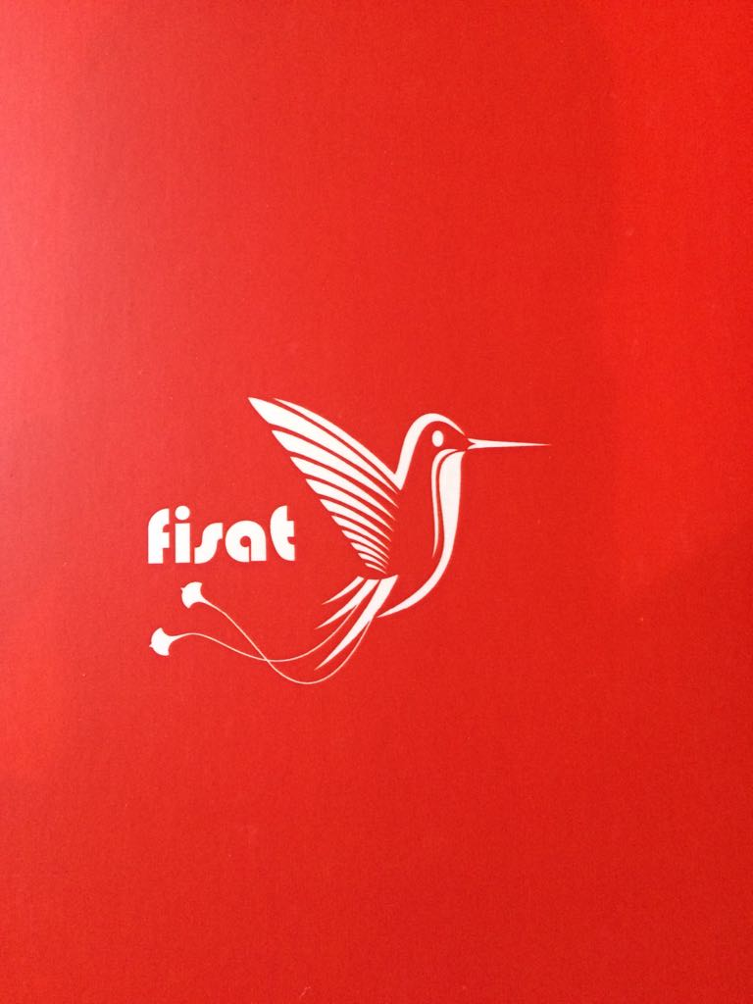**V CONGRESO INTERNACIONAL SOBRE SOSTENIBILIDAD**

**AMBIENTAL Y DESARROLLO TERRITORIAL**

[**Fundación Internacional Sostenibilidad Ambiental y Territorial**](https://www.facebook.com/fisatfundacion/) **– FISAT**

**Programa de Extensión Académica y Formación Continua – PEAFC - FISAT**

**Campus Universitario de Badajoz y Évora (España y Portugal) 15, 16 y 17 de septiembre de 2020**

|  |  |
| --- | --- |
| **TÍTULO:**  **En español, inglés o portugués** |  |
| **RESUMEN / ABSTRAC (máximo 250 palabras) En español, inglés o portugués:** |  |
| **PALABRAS clave:** |  |
| **NOMBRE del autor(es):** |  |
| **AFILIACIÓN institucional: (Nombre y dirección de la entidad a la que pertenece)** |  |
| **E-MAIL, Correo electrónico:** |  |

**Importante**: Este resumen (abstract), para su aceptación, debe remitirse al siguiente correo: [VCongresoFISAT.EspanaPortugal@gmail.com](mailto:VCongresoFISAT.EspanaPortugal@gmail.com)